**北 京 交 通 大 学 考 试 试 题（A卷）**

课程名称： 微积分BII 学年学期： 2016—2017学年第2学期

课程编号： 73L178Q 开课学院： 理学院 出题教师：

学生姓名： 学号： 任课教师：

学生学院： 班级：

|  |  |  |  |  |  |  |  |  |  |  |
| --- | --- | --- | --- | --- | --- | --- | --- | --- | --- | --- |
| **题号** | **一** | **二** | **三** | **四** | **五** | **六** | **七** | **八** | **九** | **总分** |
| **得分** |  |  |  |  |  |  |  |  |  |  |
| **阅卷人** |  |  |  |  |  |  |  |  |  |  |

**一、单项选择题（每小题3分，满分15分）**

1．设有二元函数**** 则函数在点（B）．

（A）连续； （B）极限不存在； （C）极限存在但不连续； （D）无定义。 2．设可微函数在点取得极大值，则下列结论正确的是（ A ）

（A）一元函数在处的导数等于零；

（B）一元函数在处的导数大于零；

（C）一元函数在处的导数小于零；

（D）一元函数在处的导数不存在。

3．通过曲面上点的切平面（ B ）。

(A)通过轴； (B)平行于轴；

(C)垂直于轴； (D)上述均不对。

4．设有平面区域

则.

(A)  　　 (B) 

(C) 　 (D) 

5．设0≤，则下列级数中可断定收敛的是（ D ）

A．； B．； C．； D．。

二、填空题（每小题3分，满分15分）

1．设其中为则  。

解：设 ，则，两边求积分得

于是。

2．设是常数),是全平面,则二重积分= 。

解:应填.因为仅在区域内非零,

=.

3．曲线在点处的切线方程为**** 。

4．已知, 则 .

答: 。

5．已知是的周期为1的傅里叶级数的和函数， 则 。

答: 。

**三、（10分）**设，其中函数具有二阶连续的偏导数，试求**，**。

解：

 ，

 ．

四、**（10分）**计算二重积分,其中为

解: ,

其中为单位圆盘在第一象限的部分,.

所以

按几何意义,为的面积,即,

所以

五、**（10分）**求抛物面被柱面截下有限部分曲面的面积。

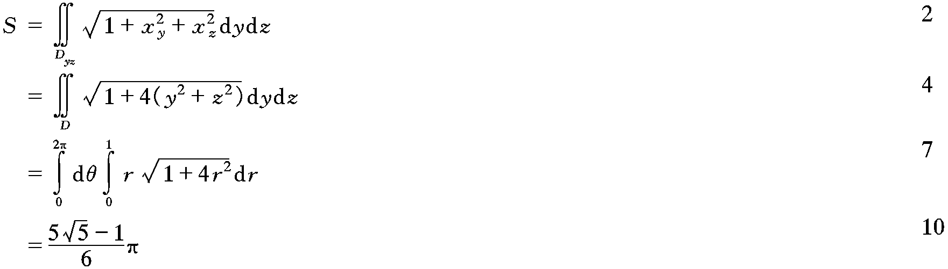

六、（10分） 设为曲面的上侧，计算曲面积分。

解：设为平面上被所围部分的下侧，与所



围成的空间区域计为. 则



因为，



**,**



所以，



七、**（10分）**计算第二型曲线积分其中是从点沿抛物线到点的有向曲线。

解1：因为，所以在不包含原点的单连通域内，积分与路径无关。 -----------------------------------------------------4分

取为曲线上从点到点的有向弧段，6分



则



解法2：直接计算把代入，得



。

八、求幂级数的收敛域及和函数的导数。

**解** 

由比值判别法知当,即,级数绝对收敛；而当,即,级数发散。于是幂级数的收敛半径为.

易判别知,当时,级数发散,当时,级数收敛,故收敛域为

令  则有

。

九、（10分）对正数列，在条件下，求的最大值。并由此证明不等式：

。

证明：考虑函数在约束条件的极值，利用拉格朗日乘数法，令

，于是

，

求得唯一驻点，因此这也是最大值点。

于是，即

。